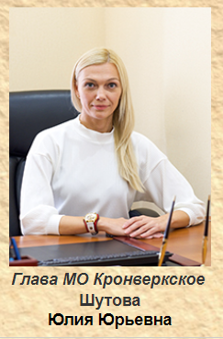
Глава внутригородского муниципального образования Санкт-Петербурга муниципальный округ Кронверкское, исполняющий полномочия Председателя Муниципального Совета внутригородского муниципального образования Санкт-Петербурга муниципальный округ Кронверкское - Шутова Юлия Юрьевна
Почтовый адрес: 197101, Санкт-Петербург, ул. Ленина, д. 12/36
Электронная почта: kronverk59@mail.ru
Телефон: 498-58-69
Факс: 498-58-72

Депутаты Муниципального Совета

 | 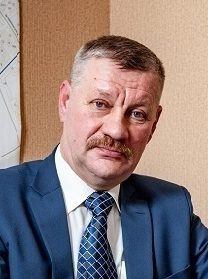 | БАЙКАЛОВ АЛЕКСАНДР ВЛАДИМИРОВИЧ  Председатель комиссии по безопасности, защите населения от чрезвычайных ситуаций, профилактике  правонарушений и терроризма  Родился 11 августа 1956 года в городе Минусинске Красноярского края. В 1973 году поступил в Ленинградский ордена Красного Знамени механический институт (ЛВМИ).  После окончания института в 1979 году поступил на работу на Кировский завод, в отдел Главного металлурга. Занимался освоением и внедрением в производство новых прогрессивных технологических процессов и оборудования в кузнечно-штамповочном производстве.  Прошел путь от инженера до начальника конструкторско-технологического бюро.  С 1995 года по 2001 год работал начальником производственного отдела ЗАО «Ферробалт», занимался поставками металлопродукции в ОАО «Авто ВАЗ».  С 2001 года по настоящее время работает директором по производству ООО «Солидус», занимается изготовлением и поставкой заготовок и готовых деталей для предприятий Санкт-Петербурга и Ленинградской области.  Депутат Муниципального Совета МО Кронверкское 6 созыва.  Женат, две дочери.
 | 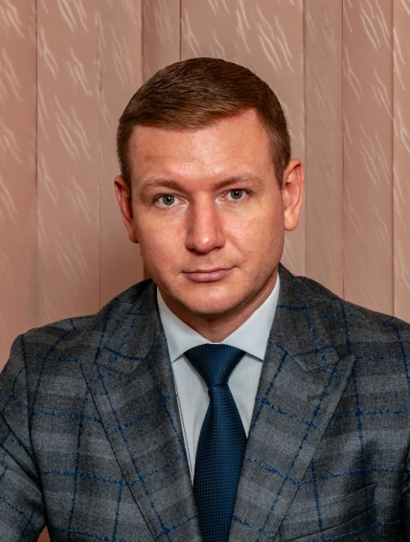 | БОНДАРЕВ ИГОРЬ ВЯЧЕСЛАВОВИЧ  Председатель комиссии по взаимодействию с органами государственной власти и нормативно-правовым вопросам  Родился 5 ноября 1985 года в городе Рославле Смоленской области.  В 2003 году окончил Санкт-Петербургское суворовское военное училище.  В период с 2003 года по 2007 год проходил обучение в Санкт-Петербургском высшем военном институте ПВО.  В 2013 году окончил ФГБОУ ВПО «Российский государственный педагогический университет им. А. И. Герцена» по специальности «Юриспруденция».  С 2007 года по 2012 год работал в Управлении Федеральной службы судебных приставов по Санкт-Петербургу, за успехи в службе получил грамоту от Директора Федеральной службы судебных приставов России, благодарности от руководства Управления.  Возглавлял ООО «Правовая группа «Бондарев Сальникова и партнеры». В настоящее время является адвокатом Международной коллегии адвокатов "Санкт-Петербург".  Депутат Муниципального Совета МО Кронверкское 6 созыва.  Холост, детей нет. Увлекается мотогонками, парашютизмом, рукопашным боем.
 | 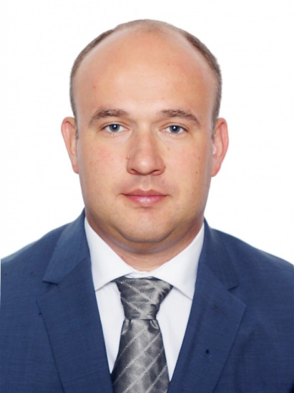 | КОБЕЛЕВ СЕРГЕЙ ВИКТОРОВИЧ  Председатель комиссии по торговле и социально-экономическому развитию  Родился 9 апреля 1977 года в городе Ленинграде.  В 1999 году окончил Санкт-Петербургский Экономико-технологический колледж питания по специальности «Технология приготовления пищи».  В 2010 году поступил в ФГБОУ ВПО «Санкт-Петербургский государственный инженерно-экономический университет», где обучается специальности «Экономика и управление на предприятии (природопользование)».  В период с 2007 года по 2013 год работал главным бухгалтером в коммерческих организациях.  Возглавлял ООО «Континент».  В настоящее время является генеральным директором ООО "Технострой".  Депутат Муниципального Совета МО Кронверкское 6 созыва.  Женат, воспитывает сына.
 | 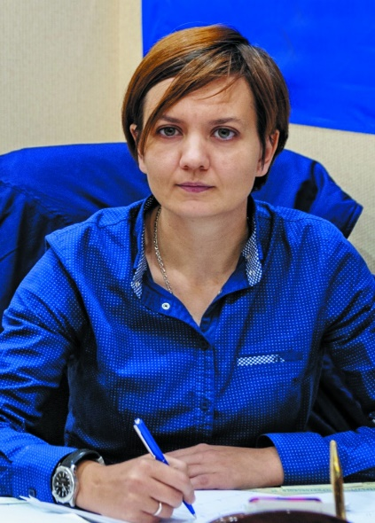 | КОНДРАТЕНКО АННА ГЕННАДЬЕВНА  Председатель комиссии по социальным вопросам, СМИ и работе с общественными организациями  Родилась в 1983 году в городе Иркутске.  Образование высшее. В 2005 году окончила Иркутский государственный университет по специальности «Регионоведение», в 2012 году – Национальный открытый институт России г.Санкт-Петербург по специальности «Государственное и муниципальное управление».  Выпускник "Школы молодого политика".  С 2014 года работала в Местной Администрации МО Кронверкское в должности главного специалиста организационного отдела.  Депутат Муниципального Совета МО Кронверкское 6 созыва.  Не замужем, воспитывает сына.
 | 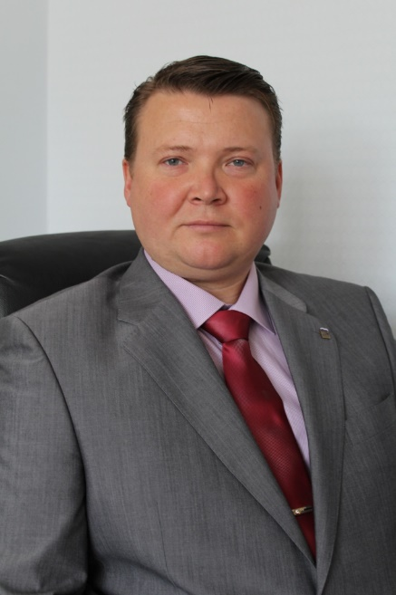 | МАТВЕИЧЕВ АНДРЕЙ АЛЕКСАНДРОВИЧ  Председатель комиссии по жилищно-коммунальному хозяйству, благоустройству и комплексному озеленению  Родился 13 июня 1974 года в городе Рыбинске Ярославской области.  С 1989 года по 1993 год проходил обучение в Рыбинском Полиграфическом техникуме по специальности «Техник-электроник».  В 1999 окончил Санкт-Петербургский государственный морской технический университет по специальности «Инженер-технолог».  С 2000 года работал в коммерческих организациях, занимающихся строительными материалами, прошел путь от менеджера до руководителя.  В настоящее время является Генеральным директором и управляет крупной компанией ООО «СтройТраст».  Депутат Муниципального Совета МО Кронверкское 6 созыва.  Женат, воспитывает двух сыновей.
 | 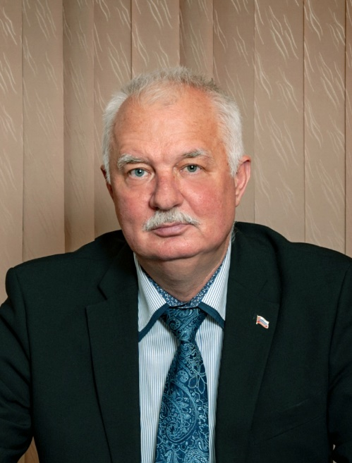 | МАТЮШИН ВЯЧЕСЛАВ АЛЕКСЕЕВИЧ  Родился 15 апреля 1956 года в городе Коврове Владимирской области.  В 1979 году окончил Военный инженерный Краснознаменный институт им. А. Ф. Можайского. Уволился из вооруженных сил в 2008 году с должности начальника факультета Военно-космической академии им. А. Ф. Можайского.  Кандидат военных наук, доцент, профессор Академии военных наук. Председатель правления Петроградского районного отделения Всероссийской организации «Боевое братство».  Награжден орденом Почета, медалью ордена «За заслуги перед Отечеством».  Депутат Муниципального Совета МО Кронверкское 6 созыва  Почетный донор России.  Женат, две дочери.
 | 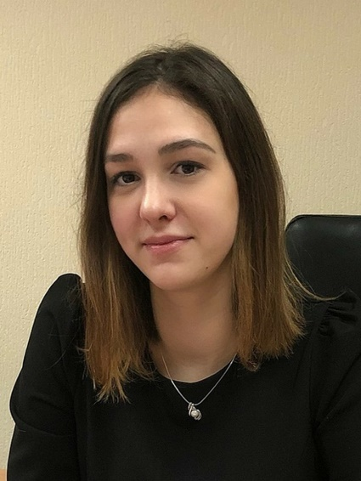 | ЦЮПИНА ЮЛИЯ СЕРГЕЕВНА  Председатель Молодежного Совета МО Кронверкское  Родилась в 1998 году в городе Славянск-на-Кубани Краснодарского края.  С 2015 года работала в Местной Администрации МО Кронверкское в должности специалиста 2 категории отдела образования, культуры и социальной политики. Образование высшее. В 2021г. окончила Российский государственный педагогический университет им. А.И. Герцена.  Выпускник "Школы молодого политика".  Депутат Муниципального Совета МО Кронверкское 6 созыва.
 | 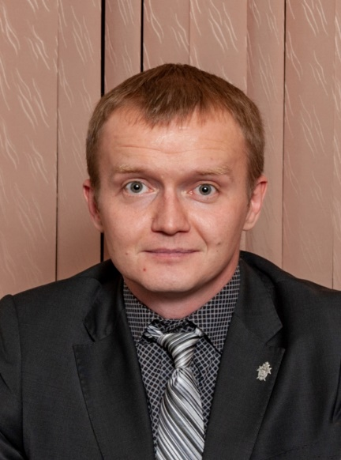 | ЧЁРНЫЙ АЛЕКСАНДР АЛЕКСЕЕВИЧ  Председатель комиссии по предпринимательству и малому бизнесу  Родился в 1986 году в городе Норильске Красноярского края.  Образование высшее. В 2011 году окончил Кисловодский институт экономики и права по специальности «Юриспруденция».  Проходил срочную службу в рядах вооруженных сил РФ, служил в должности пожарного в рядах МЧС России, замещал должность следователя в органах Следственного комитета РФ.  В настоящее время является адвокатом Международной коллегии адвокатов «Санкт-Петербург» (филиал «Левашовский»).  Выпускник "Школы молодого политика"  Депутат Муниципального Совета МО Кронверкское 6 созыва.  Женат, воспитывает дочь.
 | 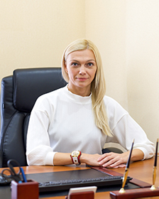 | ШУТОВА ЮЛИЯ ЮРЬЕВНА  Глава Муниципального образования Кронверкское  Родилась в 1980 году в городе Ленинграде.  Окончила Национальный открытый институт России г. Санкт-Петербург с присвоением квалификации «Операционный логист».  С 2014 года работала в Местной Администрации МО Кронверкское в должности помощника Главы Местной Администрации (инспектор по контролю за исполнением поручений).  Выпускник "Школы молодого политика"  Депутат Муниципального Совета МО Кронверкское 6 созыва.  Не замужем, воспитывает сына.

